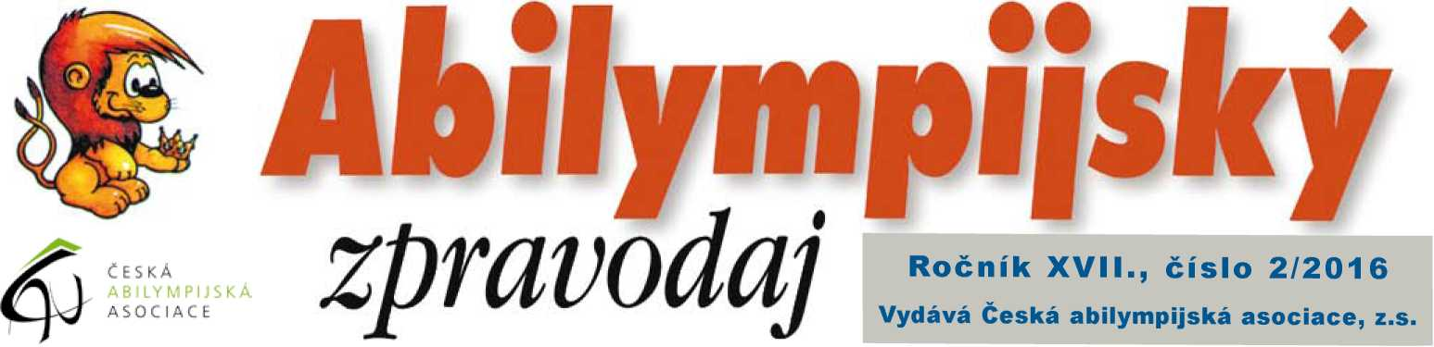

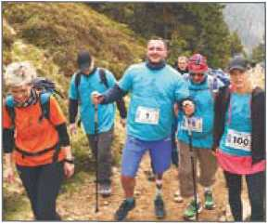
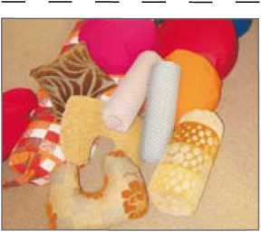
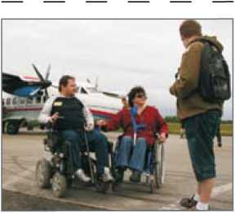
Velkolepá přehlídka v Bordeaux aneb
Francouzi nadchli soutěžící i ostatní účastníky
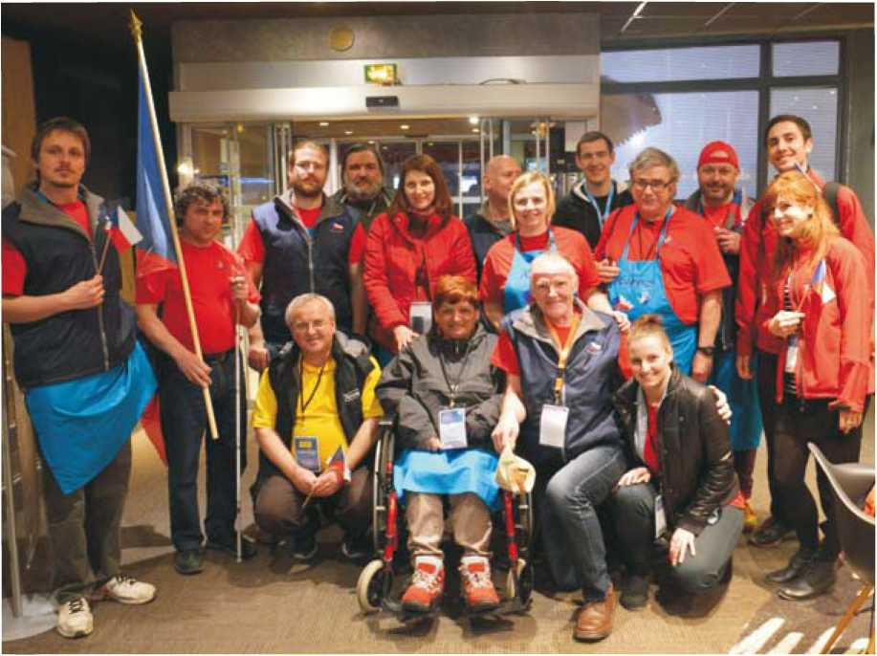
Češi byli u toho! Ve francouzském Bordeaux se v březnu konala IX. mezinárodní abilympiáda. Zúčastnili se jí zdravotně postižení lidé z 35 zemí, mezi nimiž byli i Češi. Naši výpravu tvoňlo osm soutěžících, jeden rozhodčí, tři doprovody, vedoucí výpravy a redaktor Abilympijského zpravodaje. Na snímku je celý čtrnáctičlenný tým a také dva mladí dobrovolníci - krajané dlouhodobě žijící ve Francii.
Zapojte se do dobročinného výstupu
Další ročník charitativní akce opět v závěru května
str. 2
Největší odměna = spokojenost
Neocenitelné zkušenosti pro mladé čalounice
str. 6
Vyhlídkové lety pro lidi s postižením
I letos v červnu v Hradci Králové zdarma
str. 6
Letošní
abilympiáda =
bohatý program
i perníková
chaloupka
O týden dříve než loni se uskuteční národní abilympiáda - soutěžní přehlídka pracovních a volnoča- sových aktivit. Její 24. ročník má v pardubické Tipsport aréně termín pátek 20. a sobota 21. května, pořadatelství zajišťuje opět Česká abilympijská asociace.
Stejně jako v loňském roce bude tato tradiční akce součástí Krea- tivu, což je největší východočeská výstava kreativních činností a potřeb s mnoha tvůrčími dílnami. Pro účastníky bude jako každoročně připraven také zajímavý celodenní doprovodný program. Kromě řady oddechových vystoupení bude jeho součástí opět Abi-Reha, výstava rehabilitačních, zdravotních a kompenzačních pomůcek a prodejní expozice výrobků chráněných dílen.
„V abilympijském programu jsme nabídli na výběr celkem 36 disciplín, soutěžit se bude ve čtyřech půldenních blocích. Každý měl možnost se přihlásit do dvou oborů a jeden zvolit jako náhradní. Podmínkou uskutečnění disciplíny jsou nejméně tři přihlášky," informoval Jaromír Krpálek, ředitel soutěží. Nejlepší jednotlivci v uskutečněných disciplínách získají keramické medaile v podobě perníkové chaloupky, které vyrobila dílna Integračního centra sociálních aktivit Kosatec.
Pořadatelé registrují zájem vystavovatelů o účast na Kreativu, který v loňském roce přilákal téměř 3000 návštěvníků. „Vypadá to, že v ochozech haly budou desítky tvořivých dílniček, Stánky s ručními výrobky a také Stánky našich partnerů," svěřila se Iva Preussová, která má v organizačním výboru tuto oblast na starosti K tomu i doprovodný program, který bude tradičně velice pestrý a zajímavý. „Opět tu budou bubeníci ze stacionáře Mirea, je připravena řada dalších pěveckých a hudebních vystoupení zejména dětí, svoje umění předvedou tanečnice pole dance, přijede Liga vozíčkářů se psy. Před hlavním vchodem Tipsport arény bude skákací hrad, Stánek střední školy potravinářství a služeb, umělecký kovář, řezník a Stánky s občerstvením.
Do rámce letošního programu spadá i konference o bezbariéro- vosti, kterou ve čtvrtek 19. května pořádá Magistrát města Pardu-
(Pokračování na str. 2)
Původní zpravodajství
našeho redaktora
MILOŠE PELIKÁNA
Mezinárodní abilympiáda (the International Abilympics) má za se- bou deváté pokračování. Teprve podruhé ji hostila Evropa, konkrétně Francie, která v soutěžní přehlídce nesportovních dovedností a schopností lidí s postižením patří k nováčkům. Akce se konala od čtvrtka 24. do soboty 26. března v malebném přístavním městě Bordeaux. Mezi pětatřiceti výpravami z nejrůznějších koutů světa byl i český tým. Prodloužili jsme tak obdivuhodnou tradici: od roku 1991 jsme nechyběli na žádné mezinárodní abilympiádě. Takovou bilancí se nemůže pochlubit žádná jiná evropská země

Na výlet až k oceánu
Do hlavního města Akvitánie jsme přicestovali už v pondělí večer, jako jedna z prvých výprav. Pořadatelská organizace Abilympics France měla pro všechny účastníky připravené výlety za poznáním, a tak jsme se následujícího dne mohli vydat až k Atlantiku. K záto-
gi ikTrtN aiiqn Aut
f\k»\
ce Arcachon, do stejnojmenného městečka proslulého plážemi, nej- vyšší písečnou dunou v Evropě a všudypřítomnými farmami na pěstování ústřic.
Nasedli jsme na výletní loď a notně si užili asi devadesátiminutovou projížďku kolem pobřežních vesniček, četných vilek a vodních farem. Následoval vydatný oběd, jemuž dominovaly mořské ryby a skvělé víno tří druhů, a poklidná procházka po pláži. Jedinečný ces- tovatelský zážitek doplnila večerní uvítací párty, pro kterou nemohlo být zvoleno příhodnější místo: konala se v prostorách moderního fotbalového stadionu, kde se budou v červnu hrát zápasy evropského šampionátu.

Náměstí s fontánami v hale
Středeční odpoledne jsme si vyhradili na prohlídku historického jádra Bordeaux. Mimochodem, snad všechny tramvaje, kterými jsme jeli a které jsme zahlédli, by
ly nízkopodlažní a vozíčkářům byly přizpůsobeny i zastávky. Prohlédli jsme si Památník girondis- tů, zašli do úchvatné katedrály sv. Ondřeje a korzovali po malebném nábřeží Garonny - veletoku srovnatelného třeba s Dunajem.
Večer následoval úžasný banket s více než dvouhodinovým ochutnáváním lahůdek na slavnostně prostřených stolech, za doprovodu živé muziky, kterou na pódiu střídali akrobaté, kouzelníci a tanečníci. Program uváděli dva moderátoři: chlapíka hovořícího francouzský doplňovala vitální dáma překládající do angličtiny; kromě nich krátce pohovořil i předseda Mezinárodní abilympijské federace.
Hostina, jejímž dějištěm byla jedna z hal bordeauxského výstaviště, oklamala svou velkolepostí, umocněnou celostěnnými projekcemi starobylého náměstí s vodními fontánami, nejednoho z nás. Dala se považovat za oficiální zahájení abilympiády, ačkoli jsme věděli, že to je na programu až následující den.
(Pokračování na str. 3)

Hlavní partneři:


BARTH
mandii
E LEK T RAR N V OPATOVICE

VYSOKO RYCWIOSTN 11NÍĚHNĚT
DIGITÁLNÍ HDTFLEVfíF


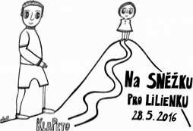
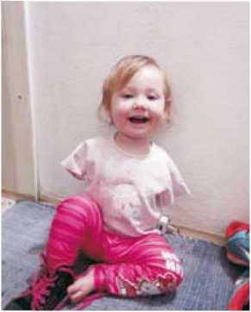

abilympiáda ...
— Strana 2
Letošní
b
(Dokončení ze str. 1)
bic a měly by jí předcházet i ukázkové zážitkové semináře.
Raritou 24. ročníku bude akce Postavte spolu s námi chaloupku z perníku. „Zájemci si budou moci koupit střešní perníkovou tašku a pak ji umístit v Tipsport aréně na připravenou konstrukci chaloupky. 3. června při dětském dnu pak bude chaloupka vystavena v Integračním centru sociálních aktivit Kosatec, kde si ji děti olou- pají a snědí," přiblížila akci Ivana Dolečková, předsedkyně CAA.
Podrobnosti o Kreativu, národní abilympiádě a ostatních akcích najdete na webech www. abilympiada.cz, www.caacz.cz a www.kreativ-pardubice.cz. (fr)

Byly uděleny

ceny

MOSTY 2015
Ve čtvrtek 24. března byli v Českých Budějovicích vyhlášeni vítězové soutěže
- cenu Mosty, kterou od roku 2003 pořádá Národní rada osob se zdravotním postižením. Dějištěm slavnostní události, kterou moderoval Aleš Cibulka, byl hotel Clarion. Mezi hosty byli hejtman Jihočeského kraje Jiří Zimola, místopředseda Poslanecké sněmovny Jan Bartošek či velvyslankyně Livia Klausová - patronka ceny Mosty.
Královéhradecký kraj a město Hradec Králové se významně podílely na rekonstrukci a dostavbě budovy krajského Centra pro integraci osob se zdravotním postižením. 1. Centrum zdravotně postižených jižních Čech výrazně obohacuje život osobám se zdravotním postižením prostřednictvím sportovních činností. Vozíčkář Otmar Cvrkal žije ve Svitavách a pracuje ve prospěch lidí s postižením již od roku 1971, a to na místní, okresní i celostátní úrovni: byl
- členem Vládního výboru pro
zdravotně postižené občany a místopředsedou NRZP ČR. Tak lze stručně představit vítěze v kategoriích Instituce veřejné správy, Nestátní subjekt a Osobnost hnutí osob se zdravotním postižením. Zvláštní cenu pak obdržel vozíčkář Jan Hutař, dlouholetý spolupracovník NRZP, za mimořádné sociální cítění, které promítá do své práce při podávání připomínek k právním předpisům a poskytování rad osobám v těžkých životních situacích. (pel)

» Pardubice
Coský rozhlas

Tričko, šátek nebo čepice -
jejich koupí přispějete holčičce bez rukou
Nadační fond KlaPeto pořádá 28. května opět charitativní výstup na Sněžku - a stejně jako loni můžete vybraným postiženým dětem pomoci nejen osobní účastí v Krkonoších či přímým finančním příspěvkem, ale také nákupem triček s logem akce. Kromě triček letos nově přibyly šátky (vhodné pro lidi i pro psy) a čepice. Vše je už nyní možno koupit ve-shopu nawebu www.klapeto.eu.

Pomoc pro Lilienku
Stokoruna, či dvě. Za ni šátek, čepice nebo tričko s logem NF KlaPeto. A k tomu dobrý pocit, že jste si nejen něco pěkného koupili, ale ještě jste pomohli dítěti bez končetin. Zatímco v roce 2015 byl hlavní tváří charitativního výstupu, spojeného s finanční sbírkou, Vojtíšek Měska, kterému musely být krátce po narození amputovány obě nohy, letos se uskuteční
výstup na Sněžku pro Lilienku. Ani ne dvouletou holčičku, která se narodila bez rukou.
„Trička s logem výstupu na Sněžku byla loni velmi významným přínosem k částce, kterou se nám nakonec podařilo vybrat na pomoc dětem se zdravotním postižením. Celkem jsme získali neuvěřitelných 700 tisíc korun, z toho okolo 300 tisíc korun díky prodeji triček s logem akce," vysvětluje Kateřina Klasnová, spolu- zakladatelka NF KlaPeto.
„Logem je opět kresbička Sněžky, kdy na vrcholu stojí Lili-
enka a na úpatí já," přibližuje pa- ralympionik Jaroslav Petrouš, který byl iniciátorem všech výstupů na naši nejvyšší horu. A již podruhé akci připravuje v režii NF KlaPeto, který založil právě s Kateřinou Klasnovou.
„Moc prosíme všechny, kdo chtějí pomoci těžce zdravotně postiženým dětem, aby žily plnohodnotný život a nepřipadaly si jiné než jejich vrstevníci, o podporu. Loni jsme získané finance do poslední koruny rozdali deseti rodinám s handicapovanými dětmi," uzavírají Klasnová s Pet- roušem.

Objednávky už dnes
Zakoupením trička, šátku nebo čepice s logem charitativního projektu Nadačního fondu KlaPeto přispějete nejen rodině Lilienky na rehabilitační a kompenzační pomůcky, ale i dalším zdravotně postiženým dětem. Věci objednané na e-shopu www.klapeto.eu budou doručeny přes partnera projektu - společnost Skate Praha. Přispět můžete také jakoukoli částkou na transparentní účet NF KlaPeto: 2200692979/2010. (fr)
Plastová víčka pomohla
Radkovi a Vojtovi
Od ledna do prosince 2015 probíhala sbírka víček pro dvojčata Radka a Vojtu, kteří se narodili s mentálním postižením a autismem. Díky sběrným místům, která byla zřízena Oblastní charitou Jičín spolu s partnery sbírky, se nasbíralo 2455 kilogramů víček, která byla prodána k recyklaci a použita při další výrobě plastových produktů. Výtěžek sbírky ve výši 31 732 Kč byl použit např. na speciální kočárek, hygienické potřeby, speciální potraviny pro alergiky, zajištění odborných vyšetření chlapců, náklady na dojíždění do speciální mateřské školy a úhrady odlehčovacích služeb, výměnu kotle či pořízení automobilu s větším úložným prostorem a na náklady spojené s jeho provozem.
Oblastní charita spolu se svými partnery vytipovala a na základě hlasování vybrala další rodinu, které podpora půjde. Bude to rodina Haničky Pyšné, která hned po narození prodělala mozkovou obrnu.
„Spolu s dalšími onemocněními jako psychomotorické postižení a opožděný vývoj by se zdálo, že ji čeká nelehký život. Hanička je však velká bojovnice a i přes svůj handicap se na svět okolo sebe směje, ráda chodí do školy a je pro maminku Markétu skutečným požehnáním. Charita Jičín by chtěla pomoci rodině zřídit bezbariérovou úpravu bytu, protože nyní musí dceru maminka nosit do schodů, což se vzhledem k Flančině věku i váze výrazně podepisuje na jejím zdravotním stavu. To by se však mělo díky pomoci změnit," popisuje podporovanou rodinu Jaroslav Ludvík, koordinátor sbírky z Oblastní charity Jičín.
Součástí sbírky víček bude již tradiční finanční sbírka, která bude probíhat do října 2016. Informace o finanční sbírce a životě rodiny jsou k dispozici na webuwww.jicin.charita.cz. (jid)

Zneužívání sociálních dávek:
značný nárůst počtu případů i výše škod
Nelze zakrývat oči nad skutečností, že k množství podvodů dochází i v takové citlivé oblasti, jakou je dozajista oblast sociálního zabezpečení. Každý by si měl uvědomit, že při odhalení takového trestného činu může jeho pachatel skončit i za mřížemi.
Údaje Úřadu práce ČR, který od ledna 2012 vyplácí veškeré nepojistné sociální dávky, jasně při porovnání loňského a předloňského roku dokládají nebývalé zvýšení počtu i finanční hodnoty neoprávněně vyplacených dávek. Většinou se sice týkaly příspěvků a doplatků na bydlení nebo příspěvků na živobytí, nechyběla ovšem ani podvodná jednání týkající se příspěvků na péči, zvláštní pomůcku, mobilitu nebo dávek mimořádné okamžité pomoci. Díky častějším kontrolám odhalila jmenovaná instituce za uplynulý rok zhruba 16,5 tisíce případů se způsobenou škodou přes 103,5 milionu korun, v roce 2014 se jednalo o necelých 9,5 tisíce případů a škodu více než 65 milionů.
U žadatelů o dávky se dosti dramaticky zvyšuje různé falšování, např. fiktivní rozdělování rodin vč. nahlášení trvalého pobytu některých jejich členů jinde, zatajování příjmů, nenahlášení nástupu do zaměstnání atd. Kontroloři i častokrát odhalili, že po smrti osoby pobírající některou z nepojistných sociálních dávek její příbuzní tuto skutečnost i záměrně neoznámí, aby mohli dávku nadále využívat. Podle zákona totiž
pečující osoby a někteří poskytovatelé sociálních služeb mají ohlašovací povinnost, musejí se tedy plně zodpovídat za její porušení.
Ke zvýšenému odhalování nezákonných jednání přispívá také možnost využívání veřejně dostupných údajů ze sociálních sítí. K tomuto kroku se přistupuje ponejvíce při řešení případů zahájených po podnětech od občanu (mk)
JEDNOU ZA MŘÍŽE, JEDNOU PODMÍNKA
- 20 měsíců nepodmíněně. Tak potrestal soud muže, který žádal o příspěvek na živobytí a doplatek na bydlení, vlastnil však nemovitost a několik automobilů - státu podle rozsudku způsobil škodu ve výši 120 000 korun.
- S podmíněným trestem odnětí svobody odešel od soudu manžel, který se staral o zdravotně postiženou ženu pobírající příspěvek na péči. Její úmrtí ovšem zatajil, dávku tedy dále „pobírala", on ji užíval pro svou potřebu. Soud vyčíslil způsobenou škodu na téměř 400 000 korun. Podvod pomohlo odhalit umožnění přístupu do evidence obyvatel.

Kandidáty na Duhové křídlo
můžete navrhovat do konce května
Pardubický kraj a Národní rada osob se zdravotním postižením Pardubického kraje pořádají 4. ročník ceny Duhové křídlo. Je udílena zaměstnancům, organizacím a dobrovolníkům, kteří pracují v sociálních službách ve prospěch osob se zdravotním postižením. Patronkou je herečka a občanská aktivistka Táňa Fischerové, místopředsedkyně NRZP ČR.
Vyhlášeny jsou tyto kategorie:
- Profesionál,
- Dobrovolník/Filantrop,
- Poskytovatel sociálních služeb,
- Zvláštní cena poroty za celoživotní práci ve prospěch osob se zdravotním postižením.
Návrhy do jedné nebo více kategorií lze podávat na formulářích zveřejněných na stránkách www.duhovekridlo.cz. Tamtéž je publikován řád pro udělování ceny, ale i fotogalerie a video z loňského předávání cen. Nominační formuláře jsou k mání i v tištěné podobě v sídle NRZP Pardubického kraje, Erno Košťála 1013, 530 12 Pardubice.
Návrhy zasílejte na e-mail pardubice@nrzp.cz nebo poštou na výše uvedenou adresu. Uzávěrka je 30. května. Slavnostní vyhlášení vítězů se uskuteční 20. září v multifunkčním centru Fabrika ve Svitavách. Vystoupí na něm umělecké soubory ze zařízení sociálních služeb a organizací osob se zdravotním postižením. Na závěr zahraje skupina QUEENIE - world Queen tribute band.
Na vaše návrhy se těší Radka Svatošová, koordinátorka NRZP ČR pro Pardubický kraj. Na případné dotazy odpoví na telefonu 466 952 423, mobilu 736 751 202 či e-mailu pardubice@nrzp.cz. (pel)
Od léta roku 2000, kdy vyšel Abilympijský zpravodaj poprvé, dostáváte, vážení a milí čtenáři, tento dvouměsíčník zaměřený na život osob se zdravotním postižením stále zdarma.
Zadarmo ale samozřejmě není ani zpracování, ani distribuce, náklady přitom průběžně narůstají. Obliba Zpravodaje je pro Českou abilympijskou asociaci závazkem vydávat ho i nadále, protože informací závažného i oddechovějšího charakteru není nikdy dost...
Proto uvítáme každou korunu, kterou se rozhodnete podpořit vydávání Abilympijského zpravodaje. Uvedete-li do zprávy pro příjemce jméno a adresu, obratem vám zašleme potvrzení o přijetí daru.
Za všechny příspěvky předem děkujeme. (r)
MOŽNÉ ZPŮSOBY PODPORY: Poštovní poukázka A
Adresa majitele účtu: Česká abilympijská asociace, z.s., Sladkovského 2824, 530 02 Pardubice *> Ve prospěch účtu (číslo účtu)/kód banky: 272070133/0300 nebo 339338/5500 •* Variabilní symbol: 511
Bezhotovostní převod na účet
Číslo účtu/kód banky: 272070133/0300 nebo 339338/5500 Variabilní symbol: 511

Mediální partneři:
deník

HiwifjiíCTWrtUmi]

Velkolepá přehlídka v Bordeaux ...
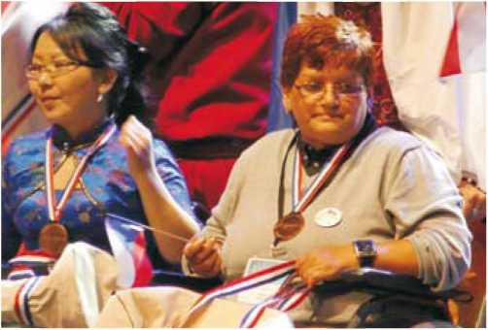
Nejúspěšnějšímu abilympionikovi z každého týmu pořadatelé udělili zvláštní cenu. Z medaile se tak radovala i Helena Nejedlá z Krnova, která nás reprezentovala v malbě na hedvábí.

Množství zajímavostí, kompletní přehled vítězů ve všech disciplínách, bohatou fotogalerii a dokonce i pořady speciální televizní stanice Abi TV lze najít na stránkách http://abilympics. events, a to v angličtině a francouzštině.
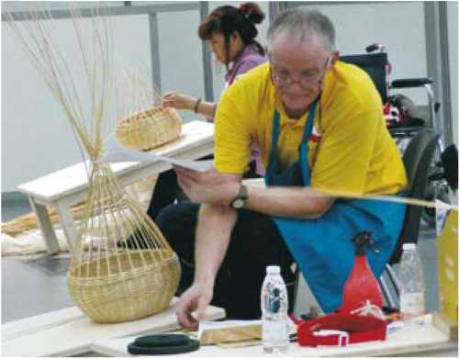
V košíkářství předvedl své dovednosti Jaroslav Wojnar z Pal- kovic. Bezprostředně po dokončení výrobku ohodnotil jeho výkon hlavní rozhodčí výstižným gestem: zdviženým palcem. Zvítězila ovšem Oknyu Kim z Koreje, která na bordeauxské abilympiádě získala neuvěřitelných 15 zlatých medailí.
(Dokončení ze str. 1)

České pivo a Asijci v roli hegemona
Čtvrtek už patřil 9. mezinárodní abilympiádě. V ohromné, snad kilometr dlouhé hale na zmíněném výstavišti vyrostly během několika hodin desítky ohrazených míst se stolky a nejrúznějšími pomůckami, náčiním a materiálem. A všude se rojili rozhodčí, kteří věru důkladně seznamovali soutěžící s pravidly a zadáním. Někde bylo vše ihned překládáno do angličtiny (třeba v košíkářství), jinde univerzální světová řeč dostávala neférový výprask (třeba v malbě na hedvábí) a českým abilympionikúm museli pomáhat ti, kdo v naší výpravě jakžtakž dovedli tlumočit. Inu, zas jednou se projevila pověstná francouzská hrdost spojená s přezíravostí k angličtině.
Večer se odehrála další výtečná show, která už opravdu BYLA oficiálním zahájením abilympiády. Velké pódium, obří promítací plátno, stejní moderátoři ze středy. A na začátku minuta ticha coby projev smutku z čerstvých teroristických útoků v Bruselu. Pak moderní baletní výstupy, mimo jiné i s jednonohým tanečníkem, či dynamická videoklipová projížďka nejvyhlášenějšími tradicemi a symboly Francie: samozřejmě nechyběl třeba fotbal, cyklistická Tour de France, proslulé vinice nebo Eiffelovka.
Dominantou večera bylo postupné představení zúčastněných zemí. Pohotoví moderátoři ke každé uvedli nějakou zajímavost či bonmot. Na co došlo u Česka? Publikum se dozvědělo, že u nás se vaří to nejlepší pivo na světě... V Bordeaux byla mimochodem i slovenská výprava s 11 soutěžícími. Jeden z nich maloval na hedvábí: rozhovor s ním nabídne příští číslo Zpravodaje.
Velmi početnou výpravu mělo Japonsko, Čína nebo třeba Korea, což nebylo překvapením. V Asii totiž abilympij- ské hnutí vzniklo a dodnes tam má největší prestiž. Impozantní tým však vyslalo na abilympiádu i Finsko, Španělsko nebo Rusko: země, které patří k nováčkům. Úplně nakonec se na pódiu objevili domácí Francouzi. Samozřejmě sklidili velmi bouřlivý aplaus, s nímž se daly srovnat jen ovace Korejcům, Španělům, Finům a Rusům.
Na zahajovacím ceremoniálu promluvili i významní hosté. Třeba starosta města Alain Juppé, bývalý francouzský premiér, který byl mimochodem starostou Bordeaux už v roce 1995, prezident regionu Alain Rousset či Noěl Roger, předseda Abilympics France. Jejich proslovy ale bohužel nebyly překládány do angličtiny.

Profesionalita soutěžících a striktní pravidla
Soutěžilo se ve svižném tempu od páteční deváté hodiny. O medaile bojovalo víc než 500 lidí s nejrúzněj- ším zdravotním postižením a hendikepem. Ovšem osob s mentálním postižením mezi nimi bylo pramálo - oproti naší abilympiádě, kde převládají. Fllavně v tvůrčích oborech jako malování, recyklace odpadových materiálů, aranžování květin či malba na hedvábí byly k vidění podivuhodné výkony, třeba malování ústy, důmyslné pro- kreslování květin na hedvábí nebo model Francie vytvořený z korkových zátek.
Těžiště abilympijského soutěžení však spočívalo v ryze profesních, dost náročných dovednostech jako kadeřnictví, výroba pánského saka, zubní technika, kompletní montáž cyklistického kola či výroba protéz nahrazujících končetinu. K vůbec nejobtížnějším patřila mechatronika, zahradní architektura (v těchto oborech soutěžily dvojice),
instalace složitého elektrického rozvodu do stěny, svařování nebo údržba letecké techniky, u níž byl v soutěžním prostoru dokonce umístěn moderní vrtulník.
Další dominantou byly počítačové dovednosti a schopnosti, které lidé s postižením předváděli v deseti disciplínách. Od editace textu přes zpracování dat, programování, tvorbu webových stránek či animaci po návrh průmyslového designu. Abilympiáda v Bordeaux tak vyslala do světa jasný vzkaz: Počítače jsou ideálním pracovním nástrojem pro hendikepované lidi s vyspělým intelektem, velkou imaginací a chutí něco smysluplného dokázat. Kéž by tohle poselství bylo vyslyšeno i na abilympiádě v Pardubicích!
Nepřehlédnutelná byla vlídná, ale důrazná snaha rozhodčích o soutěžní prostor zcela bez diváků. Mohli sledovat abilympioniky jen za přepážkou, výjimky se nepovolovaly ani novinářům. Ve většině disciplín byla pravidla nastavena detailně a přísně: kdo nesplnil bezchybně nějaké kritérium, nedostal za svou snahu ani bod.
Aspoň pár vět k doprovodným akcím. V hale samozřejmě nechyběly expozice francouzských organizací lidí s postižením, ale k návštěvě lákaly i národní stánky některých zemí, třeba Íránu, Ruska, Malajsie, Pákistánu či Koreje. Na velkém pódiu nepřetržitě probíhala kulturní vystoupení: tanec vozíčkářů, malé koncerty na tradiční asijské hudební nástroje nebo ukázky čínské opery.
Pochvalu si pořadatelé zaslouží i za improvizovaná sportoviště, kde si to spolu mohli rozdat zdraví a hendi- kepovaní lidé: velký zájem byl o lukostřelbu, badminton, stolní hry či ping-pong. Na jednom místě dokonce vyrostl nafukovací boxerský ring. Čechovi k naprosté spokojenosti chyběl snad jen stánek s proslulými francouzskými víny...

Sláva vítězům, uznání všem ostatním
Také závěrečný ceremoniál byl pojat ve velkém stylu a vyhlašování vítězů doplňovala kouzelnická show, bubenic- ké vystoupení či úchvatná exhibice ruských mistrů světa v tancích na vozíku. Stejně jako na předchozích abilympiá- dách v Soulu a Šizuoce byli i v Bordeaux v každé disciplíně vyhlášeni jen tři nejlepší soutěžící. Nejvíc medailí samozřejmě posbírali Asijci, což překvapilo jen málokoho z diváků. A japonské úspěchy se nejspíš bleskově dostaly do domácího zpravodajství: Japonci totiž měli ve výpravě i své vlastní novináře. Nečekaný ovšem byl sukces Francouzů, kteří na abilympijském poli patří k nováčkům, a přesto dokázali držet krok s asijskými velmocemi.
Ještě než jsme se všichni vydali na noční bohatý raut, který nabízel snad všechny chuťové zážitky od ústřic až po přesladké zákusky, vystoupil s krátkým projevem předseda Mezinárodní abilympijské federace Nobuaki Fujii Na nevyřčenou otázku mnohých diváků ohledně dějiště příštího abilympijského setkání odpověděl, že výbor zvažuje několik nabídek a brzy oznámí své rozhodnutí.
Na úplný konec úžasného dobrodružství, jímž dny v Bordeaux jistě byly nejen pro českou výpravu, se na nočním nebi nad blízkým jezerem nečekaně rozzářil ohňostroj. Byla to působivá a dojemná tečka za událostí, která bude ještě dlouho doznívat v našich srdcích a myslích

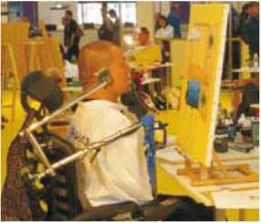
ČESKÝ REPREZENTAČNÍ TÝM
Tým měl 14 členů, z nichž bylo 8 soutěžících. Reprezentovali nás:
- Anton Kozák (Praha) v košíkářství,
- Martina Mašková (Plzeň) ve vyšívání,
- Helena Nejedlá (Krnov) v malbě na hedvábí,
- Milan Ševčík (Prostějov) v keramice,
- Jan Venzara (Holice) v dřevořezbě,
- Jan Wenemoser (Ledeč nad Sázavou) ve fotografování,
- Jaroslav Wojnar (Palkovice na Frýdecko-Místecku) v košíkářství,
- Vladimír Zrna (Žamberk) v montáži počítače.
NEJÚSPĚŠNĚJŠÍ STÁTY
- Korea: 32 medailí
- Tchaj-wan: 16 medailí
- Francie: 25 medailí
- Čína: 20 medailí
- Japonsko: 10 medailí
Mezinárodní abilympiády v Bordeaux se zúčastnilo celkem 35 zemí, ovšem jen 19 výprav se vracelo domů s alespoň jednou medailí. Z Evropy uspěly pouze Francie, Rusko, Španělsko a Bělorusko. Soutěžilo se ve 45 disciplínách.

Ujíždí nám vlak, který nikde nestaví
redakční komentář
V obrovské hale na výstavišti v Bordeaux to nešlo přehlédnout ani ignorovat. V abilympijském hnutí nepatříme ke špičce: pomyslná extraliga zůstává doménou Asie, hlavně Číny, Japonska, Koreji aTchaj-wanu. Svědčí o tom množství medailí, početnost výprav i euforie, s níž Asiaté nastupovali na pódium při zahájení a slavili úspěchy při zakončení 9. mezinárodní abilympiády. Ze starého kontinentu se jim vyrovnali jen domácí Francouzi.
Naše výprava se přesto nevracela zklamaná. Žádný z předvedených soutěžních výkonů nebyl rozhodčími považován za propadák. A někteří Češi svými výtvory a výrobky aspirovali na medailové umístění: Helena Nejedlá namalovala na hedvábí nádherné jarní motivy, Milan Ševčík v keramice na téma moře ztvárnil půvabné chobotnice a Jaroslav Wojnar u svého napohled dokonalého košíku omylem nedodržel jeden ze stanovených parametrů.
Za pádnou „polehčující" okolnost lze považovat to, že i jiné evropské výpravy vyšly v Bordeaux naprázdno. Třeba Slovensko či Rakousko - země, kde už abilympiáda také zapustila kořínky.
Klíčové důvody, proč zaostáváme za elitou, je prostě
nutné hledat jinde než v malé české výpravě. Za prvé, z abilympijského soutěžení v Pardubicích se postupně vytratily náročnější, na trhu práce dobře využitelné obory: výroba oděvu, truhlářství, ikebana a hlavně špičkové počítačové dovednosti v grafice, zpracování dat či tvorbě webových stránek. Zatímco ve Francii se soutěžilo v deseti počítačových disciplínách, u nás se konájen editace textu! O nic jiného nemají zdravotně postižení Češi zájem. Avšak v Asii patří „počítačová kouzla" spojená s intelektuální zdatností a tvořivostí k nejžádanějším abilympijským dovednostem.
Za druhé, v naší zemi se zřídkakdy soutěží v profesních činnostech, které byly v Bordeaux řazeny do tematických skupin „služby" a „průmysl". Třeba kadeřnictví, montáž bicyklu, zubní technika, výroba protetických doplňků, zahradní architektura či svařování jsou pro pardubickou abilympiádu zatím pojmy z říše fantazie. Ale na mezinárodní úrovni patří k prestižním soutěžním disciplínám
Volnočasové aktivity jako malování na kameny, drátování či výroba svíček, které u nás patří k oblíbeným, Francouzi vůbec nezařadili do programu. Atak se hlavní parketou pro
Čechy staly obory spadající do oblasti rukodělného řemesla: košíkářství, dřevořezba, keramika, pletení či malba na hedvábí.
Soutěžící s mentálním postižením jsou třetím důvodem, proč jsme pozadu. V Pardubicích už několik let převládají, ale v Bordeaux jako by vůbec neexistovali. Zato vozíčkáře, nevidomé lidi či znakující osoby tam člověk potkával na každém kroku... Jen stěží si lze představit, že by někdo s mentálním postižením byl machrem třeba v počítačové animaci nebo ve vaření, dostal se do českého abilympijského týmu a obstál v mezinárodní konkurenci.
Soupeřivost, striktní dodržování pravidel a snaha o precizní výkon ve Francii převažovaly nad pohodovou atmosférou a chutí jen tak si trochu zasoutěžit. U nás je tomu naopak: rozhodčí leckdy přimhouří oči, soutěžící si národní abilympiádu užívají a medaile pro ně nebývají moc důležité. I proto nám ujíždí vlak. Špatnou zprávou je, že určitě nezpomalí. Ale ještě ho máme na dohled a můžeme do něj naskočit. Bez machrů, pro něž bude úspěch na abilympiádě věcí osobní prestiže, se však mezi elitu nedostaneme.
Miloš Pelikán

Pardubice

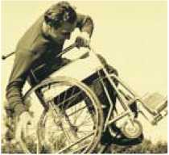



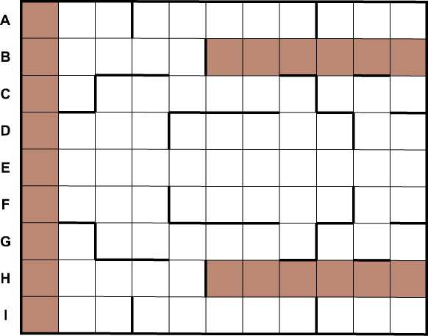











— Strana 4
Pro chvíle oddechu
Pravidla soutěžní křížovky o zajímavé ceny:
- Vyluštěné znění tajenky/tajenek (ve druhém případě vč. jejich čísla - např. 1. ABILYMPIADA, 2. PARDUBICE) poslat do uvedeného termínu.
- Z důvodu zasílání cen poštou připsat také doručovací adresu. Případný jiný způsob převzetí ceny nutno domluvit na telefonním čísle 466 304 366.
- Od května 2013 možno luštit i prostřednictvím facebooku.
- Jména výherců i správné řešení a podle prostorových podmínek také kompletně vyluštěný obrazec příslušné křížovky otiskne následující vydání.
- Doporučení před odesláním:
Raději vícekrát překontrolovat napsané znění vč. označení tajenek správným číslem.
- Kontakty pro zasílání:
- e-mail: milos.kajzrlik@caacz.cz; do předmětu heslo KŘÍŽOVKA,
- klasická pošta: Česká abilympijská asociace,
Sladkovského 2824, 530 02 Pardubice;
na obálku heslo KŘÍŽOVKA.
(mk)
# Abilympijsirý
zpramhtj
Vyluštění z čísla 1:
- RYTÉ PÍSMO,
- BRATRSTVO.
Cenu získávají:
- Ivana Valentová, Pardubice
- Alena Jeřábkové, Praha
- Markéta Matoušková, Pardubice
- Božena Švihlíková, Pardubice
- Stanislava Němečková, Pardubice
U této křížovky bylo po dlouhé době zaznamenáno výrazné snížení počtu zaslaných vyluštění: došlo jich celkem 56, tj. zhruba o třetinu méně oproti předchozím křížovkám.
Stoprocentní počet správných řešení pokazila při přepisování znění tajenek zcela jistě svou nepozorností jediná luštitelka. (mk)
 | 1 | 2 | 3 | 4 | 5 | 6 | 7 | 8 | 9 | 10 | 11
A | R | 0 | P | A | M | B | B | 0 | M | A | K
B | Y | S | A | T | A | R | A | P | A | R | A
C | T | E | K | T | R | A | S | A | J | E | T
D | É | T | A | A | S | T | A | T | 0 | N | E
E | P | A | CH | 0 | 8 | R | A | T | p | 0 | D
F | I | R | A | N | L | S | D | L | A | U | R
G | S | E | T | C | E | T | A | N | S | T | A
H | M | S | T | A | S | V | N | E | N | 0 | L
I | O | T | E | P | K | 0 | A | Ž | I | R | A

Slavný americký herec Marion Brando odstartoval svoji více než padesátiletou filmovou kariéru v roce 1950 hlavní rolí v psychologickém snímku „Muži" režiséra Freda Zinnemanna z prostředí rehabilitačního ústavu veteránů z II. světové války na konci 40. let uplynulého století. Do tohoto zařízení se dostane jako poručík pěchoty Ken „Bud” Wilczek ochrnutý následkem střelného zranění.
Film vznikl ve skutečném rehabilitačním ústavu nedaleko Los Angeles. Některé komparzní role přitom ztvárnili samotní klienti zařízení, tedy opravdoví... (1. tajenka). Zároveň ho lze považovat i za poloviční dokument: přináší totiž reálný pohled na tehdejší život osob s tělesným postižením a související skutečnosti, jako jsou např. bezbariérové ... (2. tajenka) nebo první speciální vozidla.
M. Brando se přitom na roli připravoval velmi důkladně. Přemístil se do zmíněného ústavu, kde několik týdnů zažíval stejné pocity jako skuteční nechodící pacienti a absolvoval i kompletní ... (3. tajenka). Poté uměl jak skvěle balancovat (viz snímek), tak být aktivním účastníkem různých „frajeřin" handicapovaných vojáků.
Film byl nominován za scénář na Oscara. Vznikl ale v období válečné propagandy USA, proto nebylo dobré ho tak moc promítat. Pro vládu totiž znamenal nepříjemnou připomínku faktu, že kvůli válce opět rapidně naroste počet mladých mužů s těžkým tělesným handicapem. Vodorovně: A. Cizopasníci; pramen vlasů; osobní zájmeno. - B. Zajisté; 3. tajenka. - C. Předložka; bok; obyvatelé pralesa. - D. Slovensky „tříska"; slovenské mužské jméno; SPZ Sokolova. - E. Dvouslov- ný název historického románu italského spisovatele Salgariho. - F. Sklápěcí cylindr; ženské jméno; Tópferovy iniciály. - G. Severský bůh; fistule; tělocvičný prvek. - H. Olejnina; 2. tajenka. - I. Druh palmy; upozornění na použitou literaturu; pokynutí.
Svisle: 1.1. tajenka. - 2. Indoevropská samohláska; mezinárodní zkratka souhvězdí Plachty; sada. - 3. Nářeční citoslovce upozornění; svícen; přátelský pozdrav. - 4. Předložka; moravský tanec; slepičí citoslovce. - 5. Mezinárodní kód letiště Woomera; část lodi; pořádek. - 6. Číslovka základní; slovenský „jaký"; arabská obchodní čtvrt’. - 7. Evropský veletok; klan; anglická zkratka Agentury pro ochranu životního prostředí. - 8. Značka aktinia; hornina s neúplnou granitizací; zkratka Rukopisu zelenohorského. - 9. Esperantsky „vejce"; je možno; pytel. - 10. Záporka; sepisovati; osobní zájmeno. - 11. Cizokrajná rostlina; pracoviště v dole; potomek.
Pomůcka: aorit, Ás, kudra, súk, šva. (mk)
STĚNO CZ s.r.o. Mikulovice 304 530 02 Pardubice Tel.: 466 885 111 info@steno.cz www.steno.cz
f^StepStyle ÍÍÍOPER)
S*l«*
um
prodejna pondělí-pátek: 7-15.30 hod. Tel.: 466 885 555
pardubice@steno.cz
Firma podnikající v oboru instalatérského a sanitárního zboží
a zahradních doplňků se jako významný dlouholetý sponzor aktivit
České abilympijské asociace řadí mezi její nejvěrnější partnerské organizace.
Za dobu své dosavadní více než dvacetileté existence si na trhu ve svém
oboru zajistila přední postavení v rámci celé ČR.
Kromě centrály a tří středisek v Praze, Liberci a Brně
založila na Slovensku v Banské Bystrici dceřinou společnost.
Firemní prodejna s individuálním přístupem ke každému zákazníkovi
v centrále v Mikulovicích u Pardubic má v nabídce
široký sortiment testovaných výrobků od prověřených dodavatelů.
Termín pro tuto křížovku: úterý 31. května.
123456789 10 11
'■vuhf I Prtmwn
lEDNOlA
íKOMEL
DAKAM
M. A IT/*AM wřfll I VtWIVI
nnm,
CENTRUM DUBANV
ELTIP
elektro součástky
REnA
TEPOSTOP, společnost s ručením omezeným
ČESKÉ REPUBLIKY
jQk VŠEOBECNÁ
ZDRAVOTNÍ POJIŠŤOVNA
VAK
'IXffČJt'}
z
INSICO
AVE-KONTAKT
m
diulvlQ
ELEKTROPOMUCKY PARDUBICE s.r.o.
Vesna:
SKANSKA eímeí
/;
SERVIS
CEMQD-CZ
arx BLoncheporté* ^{M}^«^{T} i
/V RGROmETHLL
JOSEF SÝKORA DODÁVKA - DOPRAVA CHOUSTNÍKOVO HRADIŠTĚ

FIN ALTECH
L _____________ J
i
MR SYSTEM
CT> SATGC
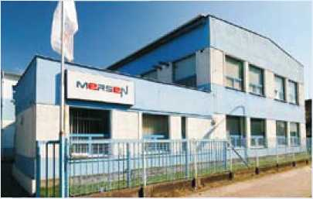
MERSEN CZ, s. r. o. Tel.: 466 931 580-2
Pardubická 437 msoffice@mschneider.cz
533 04 Sezemice www.mschneider.cz
Bezpečnost & spolehlivost pro elektrickou energii
Součást významné celosvětové skupiny podnikající v oblastech energie, dopravy, elektroniky, chemie, farmacie a zpracovatelského průmyslu.
Výroba zařízení pro ochranu elektrických obvodů - výkonové pojistky, pojistky pro ochranu polovodičů, horizontální i vertikální pojistkové odpínače, laminované přípojnicové systémy, chladiče výkonové elektroniky a přepěťové ochrany.
Výroba dílů k přenosu energie pro energetiku, elektrické točivé stroje a trakci - uhlíkové kartáče, držáky kartáčů, sběrné kroužky, sběrné lišty, zemniče, sběrače proudu.
Prodej kompletního sortimentu skupiny v České republice, na Slovensku a v Chorvatsku.
Česká abilympijská asociace děkuje za výraznou podporu svých aktivit,
které významným způsobem přispívají ke zlepšování životních podmínek osob se zdravotním postižením.








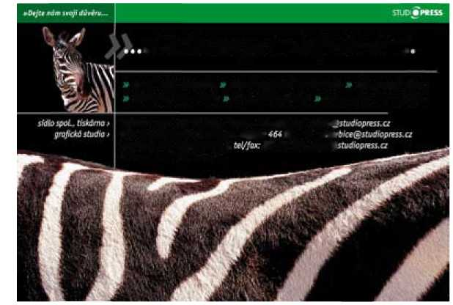

Na vozíku rozhraním dvou krajů
Dnešní tip představuje oblast nazývanou Rožďa- lovické rybníky na pomezí Středočeského a Královéhradeckého kraje. Zdejší mírně zvlněná krajina s průměrnou nadmořskou výškou 220 metrů tvoří přechod mezi Jičínskou pahorkatinou a poděbradským Polabím. Území zahrnuje soustavu více jak dvaceti rybníků obklopených celistvým pásem lesních, především dubohabrových a smrkových porostů. Ne nadarmo zde byla vyhlášena ptačí rezervace: žije v ní více než 200 druhů opeřenců.
Z pohledu vozíčkářů, osob s omezenou mobilitou a rodin s dětmi má krajina velmi příjemný reliéf - nejedná se o úplnou rovinu, je mírně zvlněná. Podstatnou příznivou okolností je velké množství málo frekventovaných asfaltovaných silnic a zejména spousta zpevněných lesních cest, z velké části také s asfaltovým povrchem.
Uprostřed této oblasti, v Nových Zámcích u Křince, byl v roce 2014 zprovozněn Sport relax hotel Na kopečku (www.hotelnakopecku.cz). Stojí v místě bez rušících průmyslových a dopravních objektů, je tedy ideální pro milovníky klidu. Výhodou je také velmi dobrá dostupnost i pro cyklisty a blízkost atraktivních cílů ve vzdálenosti od 15 do 35 kilometrů (např. Loučeň, Jabkenice, Nové Hrady, Nymburk, Milovice, Poděbrady, Sobotka, Chlumec nad Cidlinou nebo Jičín). Řada tipů na výlety je také na uvedeném webu v části Kam na výlet.
Celý komplex hotelu je postaven důsledně bezbariérově a nabízí stravování a 39 lůžek, z toho 12 pro hosty s tělesným postižením v šesti dvoulůžkových pokojích. V nové části je safari bar s bowlingem, fitness, wellness, kondiční tělocvična (12x12 metrů), konferenční sál, prostory pro masáže, venkovní hřiště (30x20 metrů) s umělým povrchem a hřiště na pétan- que, vše pohodlně přístupné a využitelné pro vozíčkáře. K dispozici jsou i uzamykatelné prostory pro uskladnění vozíků a handbiků, v areálu je 25 parkovacích míst, z toho 8 „vozíčkářských". Přímo před hotelem začíná kilometrová asfaltovaná cyklostezka, jedinečná i pro pohyb na handbiků, která navazuje na zpevněné plochy nádvoří. Cílem investora přitom bylo vytvořit prostředí ke společné relaxaci, rehabilitačním pobytům nebo aktivnímu odpočinku osob s pohybovým handicapem a zdravých
Majitelé hotelu dlouhodobě sponzorují aktivity pro osoby se zdravotním postižením. V současné době nabízejí významné slevy pro sportovně-relaxační pobyty kolektivů s více než 15 účastníky při nadpolovičním počtu handicapovaných (podrobnější informace na e-mailu info@az-elektrostav.cz).
U hotelu je billboard s velkou mapou přilehlé oblasti, v recepci lze získat propagační materiál, je možno zakoupit i turistické mapy okolí.
Popsané trasy mají jako výchozí i cílové místo parkoviště před hotelem (zvýrazněno v otištěné mapce).
Pro pěší turisty jsou velmi hezké procházky z Rožďalovic k Bučickému rybníku a okolními lesy. Také pro vozíčkáře je zajímavá necelých 2,5 kilometru dlouhá cesta k hrázi Komárovského rybníka. S výjimkou cca 300 metrů je celá asfaltovaná. Méně zdatní vozíčkáři mohou absolvovat zhruba 10kilo- metrový okruh Nové Zámky - Svídnice - Zábrdovice - Křinec - Kuncberk - Nové Zámky.
Pro zdatnější vozíčkáře jsou na mapce vyznačené dva okruhy, v některých úsecích kopírují značené turistické či cyklistické cesty. První (oranžový) je dlouhý cca 27 kilometrů. Vede výhradně po asfaltovaných silnicích a cestách po trase Nové Zámky - Ledečky - Podlužany - Rožďalovice - Košík - Sovo- lusky - Ostrá hůrka - Hasina - Rožďalovice - Zámostí - Viničná Lhota - Nové Zámky. Po odbočení v Košíku vpravo se dá zkrátit zhruba o 5 kilometrů, na původní trasu se cesta vrací nedaleko za hájovnou na konci obce Tuchom - v mapce slabší vínová čára. Z hlediska výškového profilu nejde o náročný výlet, jediné výraznější stoupání (cca 25 metrů převýšení) je mezi Rožďalovi- cemi a Košíkem. Milovníci klidu a lesní krajiny ocení zejména úsek po asfaltované cestě krásným smíšeným lesem mezi odbočkou ze silnice spojující Seletice s Prodašicemi a obcí Hasina.
Kratší okruh (fialový), cca 19 kilometrů dlouhý, spojuje po asfaltovaných silnicích a cestách bez výrazného stoupání Nové Zámky, Komárovský rybník, Břístev, Rožďalovice, mlýn Bučice, Rožďalovice, Zámostí, Viničnou Lhotu, Ledečky a Nové Zámky. Roman Kloubec, Miloš Kajzrlík
■Pozván/{U výfet
na
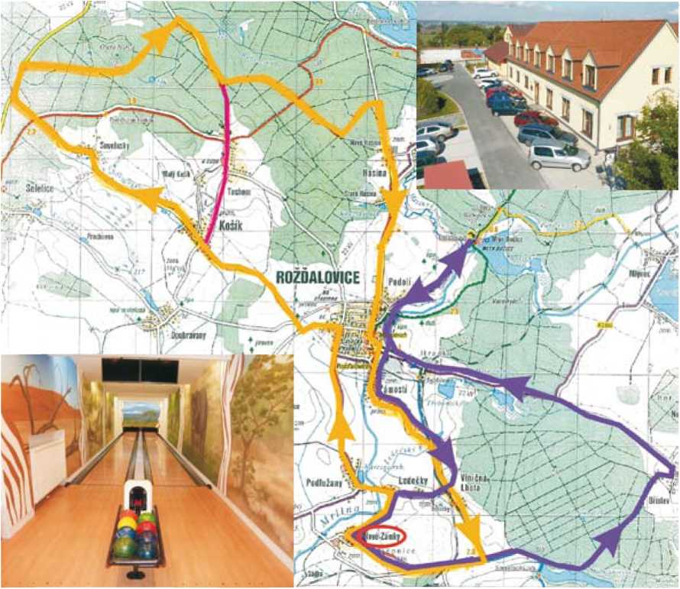
Na horním snímku je nejen vidět průčelí hotelu, ale za jeho parkovištěm jsou také patrné venkovní sportoviště. Jak potvrzuje spodní záběr bowlingové dvoudráhy, hotel zaujme každého návštěvníka i nezvyklou výzdobou vnitřních prostor.
a Vaše image bude jedinečná
grafický design předtisková příprava ofsetový tisk vetkoptalný ttfk nakladatelství reklamní pfedmttý
Stfnnií 1667. m 0! fisuty. M/fac 3M 5JS 5fi3. íúIÍSVÍi Ulit Min, 91, S300! Ftrfuiřa. Itl/íae 6Z9 719. psnti JessiriSKJ ífd. 130 00 ÍVOtia 3, 171771414, príl\ů&
• »w.studiai'í33 ,cr
HOVŽMCA
velkoobchod potravin
Terezy Novákové 1241
530 02 Pardubice
Telefon: 466 330 575
www.hovorka-catering.cz
hovorkap@seznam.cz
Dlouholetý partner bude
letošní abilympiádu
sponzorovat
ovocem a zeleninou.
^{p}(
www. CHEMAP; .«
Rozvojový fond
L Db 1 ih fHta ^ ..
m$rR DlTO\ Pardubice a.s.
UifeůftMŮMÍ TeToTové výrobTí
Cannabis

CSOB
Pojišťovna
ESDflOOlVo &&&#AT0Mk_{S}
Clení • rodosi • jsouicni
CHESTAV
s.r.o, Chrudim
* ik *
MKR
MAXAmitw ^{A}*^{r}
plus s.r.o ARAPD 3\ ELEKTRONIK
ru Trad-
£Z
WAStWOMilNAT HXJÍJU.
Pnedcon (PS) fgp
EKCrPLYN -anovplasta "*jVK
N + N s.r.o- * ^{p} “
ACTIWO Pardubice

Zámek východočeské
Přmiiihirp MUZEUM
earauDice _{v PARD}ubicich
nxwtJsrtf njwYYAámi thÁéstvJ
i iutkkUil' ■ sxtldKl ivh
BĚH PRO PARAPLE
ANEB KAŽDÁ NOHA DOBRÁ
LETENSKÉ SADY. PRAHA NEDĚLE 29. KVĚTNA 2016 *U:00 |  | -21:00
 | BENEFIČNÍ BĚHY KA10QM BĚH NA 4 KM ZÁVODY HANDBIKŮ  STARTUJE  ZDENĚK SVĚRÁK SPŘÁTELÍ | i /
/ / | PROGRAM PRO DĚTI  DIVOKEJ BILL 19:00 | r
-
wMit ■tfittÉi iHfcntmar
WWW.8EHPR0PARAPIi.cz

VSK
4
CALUPSQ
rZsWihú líwžm
Hronovická 460 530 02 Pardubice Tel.: 606 648 359
LIKVIDACE PRODEJNY v centru města vedle restaurace Zelená Žába
NEPROPÁSNĚTE!!! OTEVÍRACÍ DOBA:
SLEVA NA VEŠKERÉ ZBOŽÍ 50-90 % pondělí-čtvrtek: 10-17 hod.
(BftTďX)
^{L} _{ŤE}af!LNI vyrob*
A PRODEJ

í íK AT
IncH fswiu.vn AOMCV ■“ ^{rinj 11}

Na festival je vstup zdarma
V pražském Paláci Akropolis se od 9. do 13. května koná tradiční Festival integrace Slunce, respektive jeho jarní část. Program zahrnuje od pondělí do pátku pouze dopolední představení: taneční divadlo, pohádky, pásmo písní nebo třeba muzikál. Na pódiu se společně objeví děti a mládež se zdravotním postižením i bez něj. Vstup je zdarma, kompletní program lze najít na stránkách www. festivalsluncewz.cz. (pel)
Po stopách
Eskymo Welzla
Novinkou ve stále bohatší paletě akcí pro hendikepované turisty se loni v dubnu stal Pochod Eskymo Welzla. Zúčastnilo se ho 74 osob, mezi nimi lidé s pohybovým, zrakovým, mentálním i kombinovaným postižením a jejich doprovody, kteří byli spokojeni se zvolenou trasou i doplňkovým programem. A tak se pořadatel, Klub českých turistů Zábřeh, rozhodl založit novou tradici: pochod s pozměněným názvem Po stopách Eskymo Welzla se letos uskuteční v sobotu 11. června.
Malebným údolím Moravské Sázavy se lze vydat od 9 hodin. Start i cíl je u železničního skanzenu Lupěné (výchozím místem může být i nádraží v Hoštejně). Zajištěno bude WC pro vozíčkáře a občerstvení. Kratší, pětikilo- metrová trasa vede do Hněvkova a zpět, jedenáctikilometrová do Hoštejna a zpět. Délku pochodu si však výletníci můžou libovolně změnit: na asfaltové cyklostezce s minimálním převýšením se lze kdykoli otočit a jít zpět.
Turisty přivítá opravdový Jan Eskymo Welzl, slavný polární lovec, zlatokop a cestovatel. Všeobecná zdravotní pojišťovna nabídne účastníkům bezplatné měření tělesných hodnot, k vidění budou ukázky cvičení metodou spirální stabilizace páteře. Připravena bude i kvizová soutěž. Chybět nebude opékání špekáčků.
Přihlášku a další informace o pohodové akci v Olomouckém kraji lze najít na stránkách www. kctzabreh.cz, v rubrice Významné akce. Na dotazy odpoví Aleš Kostelka na mobilu 602 416 413.
(pel)
Do Prčice
mohou v květnu
i vozíčkáři
Legendární dálkový pochod z Prahy do Prčice láká děti i dospělé už padesát let. Užít si ho mohou i těžce tělesně postižení lidé: Pražská organizace vozíčkářů pro ně opět připravuje bezbariérovou trasu, která je dlouhá 13 kilometrů a začíná u motorestu v Mili- číně. Start je mezi 9. a 10. hodinou.
Podrobné informace o letošním pochodu, který se koná v sobotu 21. května, jsou zveřejněny na stránkách www.praha-prcice.cz. Držitelům průkazu TP, ZTP a ZTP/P odpoví na dotazy Jarka Franková, předsedkyně POV, na e-mailu frankova@pov.cz či mobilu 731 469 084. (pel)

Největší odměnou jsou spokojené tváře
Výroba velmi potřebných pomůcek - vynikající příprava na budoucí profesi
Osvětovou akci doprovázel zvláštní potlesk
Obyvatelé Vysokého Mýta by svoje město samozřejmě charakterizovali různě. Většina by asi odpověděla, že je známé výrobou autobusů, příp. naším největším čtvercovým centrálním náměstím, někdo by zase zmínil bohatou karosářskou historii. Ale žáci a klienti dvou místních zařízení - Základní školy a Praktické školy SVÍTÁNÍ a Denního centra - stacionáře Berenika by bez dlouhého rozmýšlení unisono odvětili: „Pro nás jsou jasnou jedničkou žákyně oboru čalouník Integrované střední školy technické, děkujeme jim za mnohé! Vyrobily pro nás totiž kompenzační pomůcky pro rehabilitační cvičení!"

Nápad „odstartovala¹¹ mladá vozíčkářka
Představení jakékoliv aktivity se vždy nejlépe zhostí její autor. Proto se nyní ujímá slova Monika Bakešová, učitelka odborných předmětů jmenované školy: „Jak jsem se k nápadu dostala? Občas vypomáhám své kamarádce jako asistentka její hendikepované dcery. Mimo jiné s ní občas chodím i na rehabilitační cvičení, na které docházejí i žáci školy Svítání a klienti Bereniky. Znám nejenom rehabilitační sestru, ale i většinu žáků a klientů.
Z rozhovoru s ní jsem zjistila, že má hodně různých pomůcek na cvičení. Přesto zdravotní postižení žáků a klientů jsou tak specifická a odlišná, že pomůcky zdaleka nedostačují tomu, co by potřebovala k individuálnímu cvičení. Některé pomůcky jsem si prohlédla a zjistila, že bychom je ve školní čalounické dílně byli schopni vyrobit. Myšlenku podpořila i možnost napsat ji jako projekt a požádat město o dotaci, kterou každoročně vypisuje.
Poté, co dotaci město uvolnilo, začala práce na pomůckách. Získanou ukázku nebo nákres výrobku jsem dodala paní mistrové, která společně se žákyněmi pomůcky vyrobila. Podařilo se mi navázat i spolupráci s některými místními firmami, které mi ochotně pomohly sponzorskými dary při realizaci pomůcek. Např. v jedné nám z polystyrénu zhotovily různé tvary, které jsme pak očalounily. Obchody nábytku poskytly vyřazené řezy matrací a vzorníky látek, které jsme využily k atypickým tvarům pomůcek."
Jednotlivé pomůcky vznikaly při praktickém vyučování v prvním a druhém ročníku od května 2014 do prosince 2015. Žákyně také navštívily obě zařízení, aby kromě budoucích uživatelů
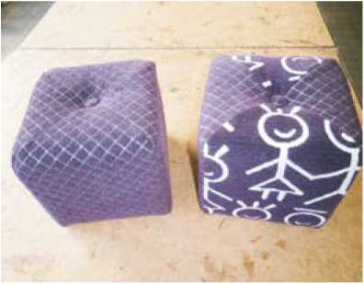
Při druhém workshopu si žáci a klienti obou zařízeni v čalounické dílně školy vyrobili a samozřejmě také odnesli praktické dětské taburetky.
Pohled do světa osob se sluchovým postižením zprostředkovala šesti desítkám účastníků společnost Tichý svět díky konferenci „Zažijte svět neslyšících", která se konala v historických sálech Staroměstské radnice. Návštěvníci pocházeli převážně z řad neslyšících, pracovníků úřadů práce, škol, ministerstev nebo sociálních odborů krajských úřadů. Akce se uskutečnila jako připomínka Mezinárodního dne mateřského jazyka, který se celosvětově slaví 21. února.
A protože mateřským jazykem je v případě neslyšících většinou znakový jazyk, byla téměř všechna vystoupení „řečena rukama", do mluvené podoby je převáděly tlumočnice. Konference se setkala se značným zájmem, nezvyklý byl každopádně potlesk po každém příspěvku - po způsobu neslyšících, tj. pomocí zdvižených rukou.
Desítka prezentací pomohla účastníkům nahlédnout do života neslyšících. Témata přitom
pomůcek poznaly i tamní prostředí. Nejvíce času ale strávily u rehabilitační pracovnice, která jim poskytla to nejdůležitější - informace týkající se samotných pomůcek, většinou atypických tvarů. Ve škole musely poté nejprve vymyslet technologické postupy a následně vytvořit šablony pro nástřih potahových látek a koženek. Potom přišla na řadu závěrečná etapa - postupné ušití značného množství speciálních cvičebních a relaxačních pomůcek, ale i pomůcek pro zkvalitnění sedu při vyučování. Zmiňme z nich alespoň balónky na posilování ztuhlých prstů na rukou, tři třímetrové hady naplněné polystyrénovými kuličkami pro podkládání končetin vleže, popruhy s úchytkami, sedací klíny, válec na prolézání, dřevěné bedýnky pro polohování nohou u psacích stolů, relaxační límce tvaru podkovy nebo speciální „kšíry" ze suchého zipu pro vozíčkáře. Dokončené věci se předávaly nadvakrát, ihned po zhotovení si klienti přebírali pouze ty produkty, které nevyhnutelně potřebovali, např. sedák na vozík.
Žákyně se každoročně účastní mistrovství ČR s mezinárodní účastí oboru vzdělávání čalouník pořádaného před širokou veřejností v listopadu na brněnském Výstavišti. Každoročně výrobky, které tam zhotoví, putují do domovů důchodců nebo do dětských stacionářů. Z jedné soutěže přivezly praktickou matraci jako dar pro místní stacionář.
Pro všechny žákyně byla účast v této chvályhodné činnosti v prvé řadě jedinečnou před- profesní přípravou. Vykonávaly ji s příjemným pocitem, že významně přispěly ke zlepšení života hlavně mladých lidí se zdravotním postižením.

Dobročinná aktivita přerostla ve workshopy
Výrobou a předáním pomůcek ale spolupráce se zmíněnými zařízeními neskončila. Škola totiž pozvala už dvakrát jejich žáky a klienty na exkurzi odbornými učebnami. Diky tomu se tak mohli teoreticky i prakticky seznámit nejen s oborem čalouník, který pro ně vykonal tolik dobrého, ale také se dvěma obory nezbytnými při výrobě motorových vozidel - autolakýrní- kem a karosářem.
Tuto střední školu absolvovali i studenti se zdravotním hendikepem. Osobní zkušenosti s nimi měla třeba učitelka odborného výcviku Jaroslava Trnková: „Už dříve jsme tu měli dva
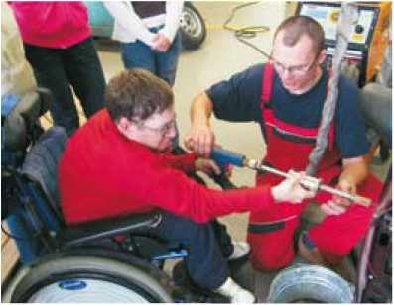
V dalším navštíveném pracovišti někteří odvážlivci na „vlastní kůži“ mj. poznali, co je třeba udělat při vytahování plechu.
zabíhala do různých oblastí - diskutující mj. popisovali běžný den neslyšící maminky s malými dětmi nebo své pocity ve společnosti slyšících. Mnohé posluchače zaujal příběh české neslyšící dívky, která pracuje jako moderátorka švédské televize pro diváky se sluchovým handicapem.
Závěrečný bod konference měla ve své režii neslyšící studentka pátého ročníku práv, která umí znakový jazyk i češtinu a jejíž rodiče jsou také neslyšící. Po ukončení univerzity se chce specializovat na obhajobu práv osob se zdravotním postižením. V rámci studia již absolvovala nejen roční stáž u ombudsmanky, ale také v institucích EU v Bruselu. Pro diplomovou práci si zvolila téma diskriminace neslyšících občanů České republiky. Svoji profesní dráhu zhodnotila nekompromisně: „V životě je třeba kráčet i po nevyšlapaných cestách a tím, že člověk neslyší, by se neměl nechat odradit."
(mk)
studenty s fyzickým postižením. Bylo to pro všechny přínosné. Hendikepovaní vidí, že mohou být užiteční, a ostatní žáci zjistí, co hendi- kep obnáší a že svým spolužákům mohou pomáhat." Každá exkurze žáků s postižením ji svým způsobem obohatí: „Zjišťuji, že tyhle děti jsou zvídavé a vděčné za všechno, co se tu dozvědí."
Popisovaná spolupráce pochopitelně nezůstala utajena různým regionálním sdělovacím prostředkům. Několik článků už zpropagova- lo její oboustranný přínos širokému okruhu čtenářů.
Bez patřičné odezvy neponechalo navázané kontakty ani vedení školy Svítání, jejíž součástí zmiňovaná škola je. Při loňském listopadovém slavnostním galavečeru Noc grácií pořádaném v pardubickém divadle převzala Jaroslava Trnková v zastoupení Integrované střední školy technické, kterou řídí Luděk Roleček, Cenu Grácií neboli ocenění za pomoc či podporu škole. (mk)
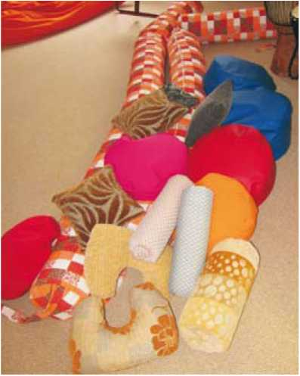
Budoucí čalounice vyrobily a předaly nejen tyto rehabilitační pomůcky.

Vyhlídkové lety
pro lidi s postižením
v Hradci Králové
V sobotu 18. června se na letišti v Hradci Králové uskuteční 9. ročník vyhlídkových letů pro zdravotně postižené lidi. Jsou zdarma, je však nutné zaslat organizátorům potvrzení od lékaře, že je zájemce schopen letu, nebo ho vzít s sebou a odevzdat v informačním centru na letišti. Přihláškový formulář sloužící tomuto účelu lze najít na stránkách www.lshk.cz, kde je také zveřejněna výstižná videoupoutávka.
Zdarma je i vstup na celou zábavnou akci Open Skies For Handicapped. Doprovodný program nabízí hudební kapely, expozici vojenské a letecké techniky či ukázky z činnosti Policie ČR. Přichystána bude i střelnice, vznášedlo či autoškola pro osoby se specifickými potřebami. Vystoupí ornitologové, letečtí modeláři, psovodi či motocyklový kaskadér. Pro účastníky je zajištěno parkování, bezbariérové toalety, pití a malé občerstvení. Na místě budou zdravotníci a dobrovolníci, kteří ochotně pomůžou či poradí.
Na velmi atraktivní akci loni zavítaly tři tisíce lidí a téměř sedm stovek si jich užilo vyhlídkový let nad východními Čechami. Podobný nápor návštěvníků lze čekat i letos. „Vyzývám proto všechny zájemce, aby mě aspoň krátce informovali, že se chtějí zúčastnit. Stačí zaslat na adresu info@os4h.cz jméno, druh zdravotního postižení a město či obec. Neslouží to jako závazná přihláška," říká Marta Bergmanová, která je v akci Open Skies For Handicapped kontaktní osobou pro návštěvníky, neziskovky a média.
Bezplatné vyhlídkové lety začnou v 9 hodin a potrvají přibližně do 17 hodin. Neuskuteční se jen kvůli nepříznivému počasí či jiné nepředvídatelné události. „Prosíme zdravotně postižené lidi, aby s nimi letěl jen nezbytně nutný doprovod," nabádá k ohleduplnosti paní Bergmanová. Jen tak se na svět z výšky podívají všichni hendikepovaní zájemci. (pel)

meriT
bauss

PILA PIŠTORA KOMÁROV

C.RA.DA.

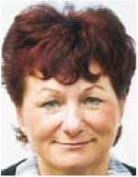


Pardubická radnice už třetím rokem

financuje odstraňování bariér ve městě
Kdyby někdo uspořádal soutěž o města s nejlepšími podmínkami pro život lidí se zdravotním postižením, Pardubice by určitě nechyběly v prvé pětce. Hned z několika důvodů: průběžně a poměrně rychle tam mizí stavební bariéry, ve městě působí několik silných neziskových organizací, na radnicích jsou politici a úředníci ochotní naslouchat vozíčkářům či třeba nevidomým lidem a podporovat jejich požadavky. Dobře funguje i komunikace mezi magistrátem a nezis- kovkami: přesvědčivým důkazem je Program podpory bezbariérovosti. Pojednává o něm následující rozhovor, který nám poskytla Ivana Liedermanová, předsedkyně komise pro bezbariérovost a vedoucí jednoho z odborů Magistrátu města Pardubic.
• Program se nejvíc dostal do povědomí lidí loni v září. Tehdy byla zároveň se zahájením nové divadelní sezóny uvedena do provozu nová schodišťová plošina, díky níž se vozíčkář dostane nejen do přízemí budovy, ale i do 1. patra, kde je hlavní foyer. Velmi potřebná pomůcka byla plně hrazena právě ze zmíněného programu. Jak vznikl, kde se město inspirovalo?
Vezmu to od úplného začátku. V roce 2003 vznikla při magistrátu komise pro bezbariérovost, která se začala koncepčně zabývat možnostmi odstraňování nejen stavebních bariér ve městě. Prováděcí vyhlášku ke stavebnímu zákonu dodržoval jen málokdo, sankce za její porušení se vůbec neudělova- ly. Záhy se ukázalo, že nejsložitější bude vytvořit systém, jak tuto problematiku uchopit: bezbariérovost prolíná všemi oblastmi života, ale nikdo se jí speciálně nezabýval. Vhodným nástrojem se nakonec stal Program podpory bezbariérovosti, který vznikl díky podpoře vedení města v roce 2014, kdy se z něj ve dvou dotačních kolech rozdělily dva milióny korun.
Inspirovalijsme se Olomoucí, kde už radnice přijala program podporující bezbariérovost a poskytla dotaci asi 600 tisíc korun. O jiném městě jsme nevěděli: nejspíš jsme tedy byli druzí v republice. Někde se sice důkladně zabývají mapováním bariér, ale už ne jejich
likvidací: to je poměrně složitá záležitost, která jde napříč resorty a také napříč politickým spek- trem. Politici i úředníci často nevědí, jak ji uchopit.
- Přibližte prosím čtenářům zmíněnou odbornou komisi.
Vznikla tak, že jsme chtěli vyjít vstříc zdravotně postiženým obyvatelům, hlavně vozíčkářům a nevidomým lidem, ale i všem ostatním, kteří bezbariérové prostředí potřebují k životu ve svém přirozeném prostředí. Dříve byla komise dobrovolná pracovní skupina, která se vyjadřovala k existujícím problémům a navrhovala jejich řešení.
Od roku 2014, v souvislosti se vznikem Programu podpory bezbariérovosti, byla tato skupina oficiálně jmenována Radou města Pardubic. Jejími členy jsou zástupci organizací lidí s postižením a také zástupci některých odborů magistrátu, Úřadu městského obvodu Pardubice V. a pardubické univerzity.
Scházíme se obvykle jednou za měsíc, mezitím samozřejmě intenzivně komunikujeme telefonicky i elektronicky, mapujeme bariéry přímo v terénu, navrhujeme způsoby jejich odstranění a vyjadřujeme se k aktuálním problémům přístupnosti ve městě.
- Loni byly z Programu podpory bezbariérovosti podpořeny čtyři projekty, ale média se zaměřila hlavně na plošinu v budově Východočeského divadla v Pardubicích. O co šlo v ostatních projektech?
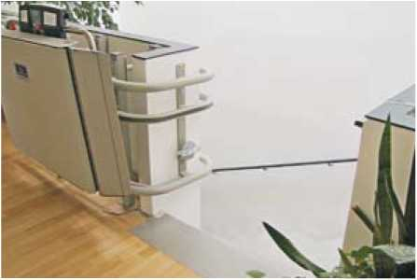
Z Programu podpory bezbariérovosti byla financována i šikmá schodišťová plošina v budově Krajské knihovny v Pardubicích.
Předesílám, že finance do tohoto programu činí 2 % z výnosů výherních hracích automatů. Za tři roky tato částka dosáhla výše 4,2 miliónu korun. Čili z automatů nemá prospěch jen sport, jak se zdůrazňuje v médiích: když je politická vůle na radnici, dá se tak financovat i odstraňování bariér.
A nyní kvaši otázce. Magistrát loni poskytl ze svého rozpočtu na bezbariérovost milión korun. Kromě divadla, které za 427 tisíc korun pořídilo schodišťovou plošinu, uspěla Pardubická nemocnice, která získala 319 100 korun na zřízení bezbariérového WC na chirurgickém oddělení, kde do té doby nebyla pro vozíčkáře ani jedna dostupná toaleta. Dotaci 53 900 korun obdrželo i TyfloCentrum na poradenskou činnost zaměřenou na bezbariérovost pro lidi se zrakovým postižením. Obdobně magistrát podpořil Českou abilympij- skou asociaci: získala 200 tisíc korun na konzultační středisko bezbariérovosti, které vykonává svou činnost jako službu pro město
• Jaká je bilance za předloňský rok, kdy město poskytlo finance z dotačního titulu poprvé?
Dopravní podnik města Pardubic tehdy za 436 tisíc korun dovybavil vozidla informačním systémem pro
osoby se sníženou schopností orientace a pohybu. Ten je v současnosti už instalován ve všech vozech městské hromadné dopravy. Dalším podpořeným záměrem v roce 2014 byla modernizace Pardubické nemocnice, kde bylo částkou 300 tisíc korun financováno vybavení pro imobilní pacienty: stalo se tak na základě kritických připomínek vozíčkářů k nevyhovujícím lůžkům a bariérovým toaletám třeba na interně nebo chirurgickém oddělení. Věřím, že právě tento krok zahájil přeměnu nemocnice v moderní zařízení, které bude v souladu se současným standardem zdravotnické péče a s požadavky zdravotně postižených pacientů.
O finance požádalo i Kulturní centrum Pardubice, které je použilo na zakoupení kompenzačních pomůcek pro nedoslýchavé lidi do turistického informačního centra. Dále město poskytlo dotaci České abilympijské asociaci a Ty- floCentru na poradenskou činnost.
Uspěla i krajská knihovna, která získala 290 tisíc korun na bezbariérové zpřístupnění počítačové učebny. Nyní už splňuje kritéria dostupnosti pro všechny návštěvníky. Finanční podporu 110 tisíc korun získal i Ladislav Mazuch, který ji použil na vybavení Integračního fitness dubu.
• Program podpory bezbariérovosti pokračuje. Co můžete říci o jeho letošní podobě?
Neziskové a příspěvkové organizace mohly požádat o dotaci do konce ledna. Město letos poskytne na bezbariérovost celkem 1 200 000 korun.
Ještě musím dodat, že nejen program, ale i celý systém přístupnosti města představíme na 5. celostátní odborné konferenci Společně k bezbariérovosti, kterou magistrát připravuje na květen. Koná se v Pardubicích jednou za tři roky, těsně před národní abilympiádou. (pel)

Příležitost pro všechny, kdo se chtějí stát hvězdou
Do konce června se mohou přihlásit lidé s jakýmkoli zdravotním postižením na 7. ročník kulturního festivalu Nad oblaky aneb Každý může být hvězdou. Kromě nahrávky nebo výtvarného díla mohou zájemci poslat video nebo fotografii.
„Novinkou je rozšíření sekce video na tři části: na hraný film, reportáž a nově taneční video, kde mohou soutěžící zachytit atmosféru, výraz i radost při pohybu. U fotek uvítáme více záběrů z přírody, protože ta sama často vytváří neopakovatelné a úchvatné scenérie," řekla kmotra oblíbeného celostát
ního festivalu, herečka a modelka Kateřina Kornová.
Festival se uskuteční 13. září v prostorách Výstaviště Flora Olomouc. Pěvecká část nabídne pro velký zájem opět dva koncerty - nesoutěžní a soutěžní. Všechna výtvarná díla budou vystavena na vernisáži před zahájením finálového koncertu, během něhož budou na velkoplošnou obrazovku promítány nejzdařilejší fotografie a videa.
Kontakt: společnost ProMancus, P. O. Box 27, 702 27 Ostrava 2, e-mail produkce@nadoblaky.cz.
(pel)
Strana 7 —
Recepty
z Kosatce
Jídelní lístek tréninkové restaurace České abilympijské asociace nabízí dostatečný výběr obědů všem strávníkům. V jejím receptáři jsme se tentokrát zaměřili na jídla, kde je hlavní surovinou maso.

Kotlety po staročesku
Suroviny: 600 g vepřových kotlet, 80 g másla nebo rostlinného tuku, 10 oloupaných stroužků česneku, 2 kyselejší jablka, sůl, mletý černý pepř.
Maso rozkrájíme ostrým nožem na 4 stejně silné kotlety. Z obou stran je osolíme a ochutíme pepřem. Jednu hlavičku česneku zbavíme nožem slupky a prolisu- jeme nebo utřeme se solí na prkénku (vtom případě osolíme maso o něco méně). Jablka pečlivě omyjeme ve studené vodě, oloupeme, zbavíme jádřince a rozkrájíme na čtvrtky. Kotlety naskládáme do remosky nebo menšího pekáčku, poklademe tenkými plátky másla, přidáme česnek a rozkrájená jablka. Nádobu vložíme do rozehřáté trouby a maso za občasného podlévání vodou upečeme do zlatova. Těsně před dopečením rozmačkáme a zamícháme jablka a česnek do šťávy z masa.

Plněná kuřecí kapsa
Suroviny: 4 kuřecí řízky, 4 plátky tvrdého sýra, 10 dkg šunkového salámu, sterilovaná kukuřice nebo hrášek, žampiony, sójová omáčka, 1 vejce, sůl, gri- lovací koření.
Řízky naklepeme, osolíme a posypeme grilovacím kořením. Směs ze salámu, sterilované zeleniny a žampionů chvíli podusíme, po- kapeme sójovou omáčkou a vmícháme vejce. Pak plníme polovinu plátku a položíme plátek tvrdého sýra. Přeložením naplněného řízku vytvoříme kapsu, obalíme ji v troj- obalu (mouka, vejce, strouhanka). Smažíme na pánvi, lepší je ale ve fritovacím hrnci. Výborné jídlo, vhodnou přílohou jsou česnekové brambory nebo hranolky. (r)
ABILYMPIJSKÝ ZPRAVODAJ (číslo 2-duben 2016).

Chystají plán sociálních služeb
na čtyři roky
Rada města Pardubic schválila akční plány šesti pracovních skupin složených z řad poskytovatelů i uživatelů sociálních služeb, ale i zástupců města, které se plánováním sociálních služeb ve městě zabývají. Radnice by díky nim měla získat do konce roku například dokonalý přehled o sociálních potřebách dospělých lidí s poruchou autistického spektra, připravit návrh na řešení potřeb osobních asistentů mentálně postižených lidí a autistů, dokončit koncepci sociálního bydlení, ale také otevřít ordinaci praktického lékaře pro lidi ohrožené sociálním vyloučením a lidi bez domova. Společným úkolem všech, kteří se na naplňování projektu komunitního plánování podílejí, bude letos příprava komunitního plánu sociálních služeb na následující čtyři roky.
Díky komunitnímu plánování město zná potřeby klientů sociálních služeb i možnosti jejich poskytovatelů. „Víme tedy o bílých místech, která je třeba v jinak velmi kvalitní síti sociálních služeb zaplnit. Jedním z cílů, na které pracovní skupina upozorňuje již delší dobu, je zřízení ordinace praktického lékaře pro osoby ohrožené sociálním vyloučením. Naším cílem je zabezpečit dostupnou zdravotní péči pro přibližně 500 lidí, kteří z různých důvodů v Pardubicích nemají praktického lékaře a činí jim velké obtíže jej získat," řekl Jakub Rychtecký, náměstek pri- mátora, v jehož gesci je i sociální politika a zdravotnictví města. (hr)

Strážníkům se „dovolá" i neslyšící
Pardubická městská policie zřídila linku, jejímž prostřednictvím se od dubna „dovolají" pomoci i lidé neslyšící nebo ti, kteří mají potíže s vyjadřováním. Zkrátka všichni, kteří v případě ohrožení kvůli svému handicapu nemohou využít linku 156. Tísňová linka 732 138 290 je určena pouze pro příjem textových zpráv. V budoucnu by tento komunikační kanál měl sloužit i obráceně, tedy k vyrozumění těchto lidí o možném nebezpečí či krizové situaci.
„Vnímáme, že lidé s tímto hendikepem nejsou schopni komunikace na lince 156 jako ostatní lidé. Přitom se stejně jako kdokoli jiný mohou dostat do situace, kdy je ohrožena jejich bezpečnost, zdraví či majetek. Na městské policii jsme sice měli číslo, na něž bylo možno posílat SMS zprávy, po modernizaci operačního oddělení jsme se ale rozhodli tuto službu posunout dál a zřídit komunikační kanál výhradně pro neslyšící," uvedl ředitel pardubické městské policie Rostislav Hůbl. „Prvním krokem je právě zřízení speciální linky, na níž mohou neslyšící prostřednictvím SMS ohlásit mimořádnou událost a vyžádat si pomoc složek integrovaného záchranného systému. Tato linka je přímo na operačním oddělení, tedy nonstop obsluhovaná a přijatá textová zpráva se službě zobrazí na velkoformátovém displeji telefonního přístroje," dodal Hůbl. Linka není určena pro zasílání jakýchkoli dotazů či podnětů, ale pouze k přivolání pomoci. Pro ty mohou lidé například využít e-mail městské policie (operacni@mppardubice.cz) nebo získat informaci formou rychlého dotazu na webových stránkách městské policie. (r)
VYDAVATEL:
Česká abilympijské asociace, z.s., Sladkovského 2824,
530 02 Pardubice.
REDAKCE:
Rokycanova 2654,
530 02 Pardubice,
Jaromír Fridrich (šéfredaktor): fridrich.jaromir@seznam.cz, Miloš Kajzrlík: milos.kajzrlik@caacz.cz,
Miloš Pelikán: bobpelikan@seznam.cz.
KONTAKT: telefon: 466 304 366.
KOMPLETNÍ ARCHIV ve formátu pdf na www.caacz.cz.
GRAFIKAA SAZBA: CAA, z.s., Pardubice.
TISK:
Studio Press s.r.o. Pardubice.
EVIDENČNÍ ČÍSLO: MK ČR E 12884.

Q BiLFINGER
ENELEX
A
ATRIUM
PALAC PARDUBICE
poxconn cz


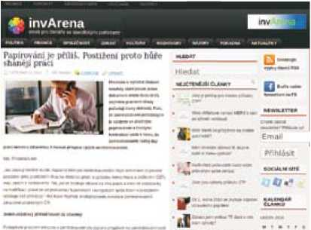
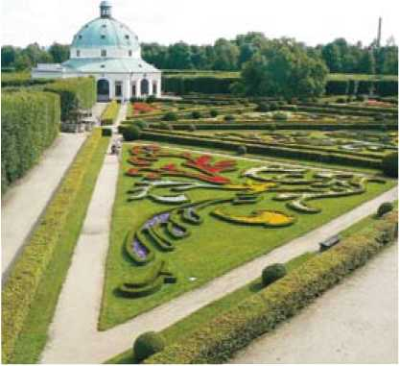



zaostřeno na ...

Zpravodajský web podle představ uživatelů
V dnešní době už jsou k dostání různé časopisy i noviny tematicky zaměřené prvořadě na oblasti více či méně související se životem osob se zdravotním postižením nebo se specifickými potřebami. A nejsou přitom pouze v tištěné podobě: čtenáři mohou mnohými z nich „listovat" i na internetu. Tento díl seriálu představí jeden z mála, který ale nelze koupit v žádné trafice, protože se jedná
- zpravodajský portál. Je přitom třeba zdůraznit skutečnost, že všechna „vydání" vznikají ne zcela obvyklým způsobem - v současnosti redakci tvoří mladí manželé, muž je přitom nevidomý.
Portál lnvArena.cz se na internetu poprvé objevil počátkem listopadu 2012. Jeho tvůrčí kolektiv za každých okolností pamatuje na přehlednost a na slogan parafrázovaný v názvu této části. Proto klade důraz na takové rozmístění jeho jednotlivých částí, aby čtenářům nic důležitého ani aktuálního neuniklo, nemuseli tyto informa-ce obtížně či zdlouhavě vyhledávat, tj. aby se vždy vydali po nejkratší cestě.
Každý zde získá nespočet informací: články související se sociální politikou, zajímavosti ze světa handicapovaných, zprávy o pokrocích v medicíně, pozvánky na různé akce společenského, sportovního, kulturního apod. charakteru a mnohé další. Příspěvky jsou v drtivé většině převzaty z různých periodik, příp. z jiných internetových zdrojů, zbytek zajišťuje sama redakce.

Obětavá práce má určitě význam
Nejprve musel veškerou práci zvládnout pouze zmíněný nevidomý redaktor s dobrovolníkem. Neoddiskutovatelný podíl na vzniku má také grafička, do kolektivu patří stále i dobrovolník - všichni mají nějaké zdravotní postižení.
Nejlepším oceněním jejich chvályhodné aktivity je počet lidí, které každodenně portál přiláká - zhruba sedm stovek. Příznivý ohlas znamená zároveň i výzvu k navázání partnerství s podobnými weby vč. zahraničních. Jediným zatímním takovým „spřáteleným" webem je Vozejkov, komunitní portál pro vozíčkáře.
Tato skutečnost by mohla i měla potěšit úřad práce, který redakci „v prvních dětských krůčcích" výrazně podpořil investiční dotací na pořízení nezbytného vybavení, zároveň stále přispívá na mzdy. V této souvislosti stojí za zmínku „tvrdé" vyjádření ze strany příjemce financí nejen na podmínky k jejich získání: „Musíme se smířit s tím, že příprava veškeré podkladové dokumentace je ke všem žádostem velmi náročná a úřadu trvá obvykle několik dlouhých měsíců, než žádost vyřídí. Při pružnějším jednání by jistě mohl být rozvoj redakce rychlejší a mohlo by se i otevřít více pracovních míst pro zdravotně postižené. To by však vyžadovalo příslušně upravit předpisy a metodiky, podle kterých úřad práce postupuje."
Redakční tým se vůbec nebrání otevírat nová, někdy
- citlivá témata, která mohou být pro určitý okruh lidí nepříjemná apod. A právě v tomto případě stojí o pomoc „zvenčí": každý zajímavý námět či životní příběh popisující konkrétní zkušenosti a poznatky může být totiž pro někoho jiného odrazovým můstkem třeba i pro vyřešení určité situace. Příspěvky mohou mít formu blogu, komentáře, názoru i myšlenky, na zvolené téma se ale dá i webově diskutovat s ostatními čtenáři - ke komunikaci slouží adresy marek@invarena.cz a admin@invarena.cz (tato slouží hlavně pro zasílání reklamací a stížností), příp. lze zatelefonovat na číslo mobilu 722 092 177.
A jaký je výhled do budoucna? Kolektiv se chce více věnovat poradenství, uveřejňovat více informací o možnostech uplatnění osob se zdravotním postižením i nabídnout více rozhovorů se zajímavými lidmi. Z těchto plánů vyplývá jedna nezbytnost, a to zřízení dalšího redaktorského místa.
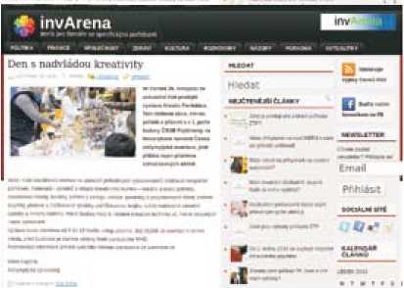
Horní snímek zavádí zhruba o 3,5 roku zpět: takto vypadala vůbec první stránka nového zpravodajského portálu.
Na spodní je naopak stránka z nedaleké minulosti, konkrétně z loňského listopadu. Tehdy na ní České abilympijské asociace zvala na Kreativ, zéžitkovou a prodejní prodejní výstavu.
Snímky zároveň potvrzují skutečnost, že od prvních okamžiků své existence si tento web zachovává stéle stejnou podobu. Témata přitom spadají do devíti okruhů.
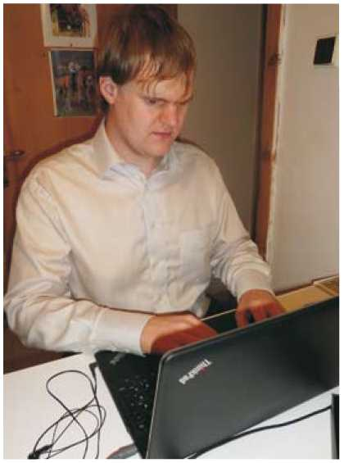
Nevidomý redaktor Jiří Marek je pokaždé plně zaujat svou prací.
OP | p.p.  50403 / 2003 530 02 Pardubice 2

Videoprůvodce
nádhernou zahradou
Jednou z nejnavštěvovanějších historických památek Kroměříže, města na jihu Hané, je Květná zahrada (Libosad), která patří k nejvýznamnějším dílům zahradní architektury u nás i v celém světě. Ve druhé polovině loňského září dostaly v rámci Týdne pro sluchově postižené ve Zlínském kraji tyto osoby významného pomocníka pro lepší poznání její nevšední krásy: tři tablety s videonahrávka- mi ve znakovém jazyce. Díky této nové službě nazvané Hortus Inauditus - Zahrada neslýchaná už nebudou odkázáni pouze na psané slovo - čeština je totiž pro ně vlastně cizí řeč, psaný text jim většinou nestačí.
Tabletového průvodce si neslyšící mohou zapůjčit
Impuls k založení Květné zahrady dal biskup Karel II. Lichtenstein z Castelkornu, když se seznámil s knihou o zahradách ve Versailles. Tak se mu zalíbily, že se rozhodl podobnou vytvořit také na zdejších biskupských državách. Vznikala v letech 1665 až 1675, projekt vypracoval císařský architekt Giovanni Pietro Tencalla. Zahrada postupně procházela četnými úpravami, mj. fungovala i jako zázemí pro zámek, místo květin se na záhonech pěstovala zelenina a ovocné stromy. Právě to paradoxně přispělo k zachování jejího původního základního rozložení. Dochovaná dobová dokumentace navíc poměrně dobře uvádí i všechno rostlinstvo z počátku její existence.
V roce 1998 se zahrada a nedaleký arcibiskupský zámek (církvi by se měl vrátit letos) s Podzámeckou zahradou pro svoji jedinečnost dostaly na Seznam světového přírodního a kulturního dědictví UNESCO.
zdarma v návštěvnickém centru Květné zahrady. Pohyb po cestách jim navíc ulehčuje interaktivní mapa s označením míst, o kterých se zmiňuje výklad. Videonahrávky doplňují texty a fotografie, jejich prostřednictvím se dozvědí např. o historické podobě jednotlivých částí zahrady nebo o její nedávné obnově. Ke kompletnímu výčtu nabídky tabletu nutno přidat ještě komiks a slovníček pojmů.
Do projektu Hortus Inauditus patří dále vzdělávání pracovníků Národního památkového ústavu týkající se způsobu komunikace s lidmi se sluchovým handicapem. (mk)

Autor nápadu nesmí zůstat v anonymitě
Pod aktivitou na vytvoření zpravodajského portálu lnvArena.cz „je podepsáno" pražské občanské sdružení Bariéry. Vzniklo 7. července 2011, ve své činnosti se soustřeďuje hlavně na dvě oblasti. Jednak pomáhá lidem se zdravotním postižením s uplatněním na trhu práce, jednak se podílí na jejich zapojování do společnosti prostřednictvím pomoci v oboru kompenzačních, rehabilitačních a protetických pomůcek. V současnosti může bezplatně a na přechodný čas, např. na období mezi ztrátou sluchadla a získáním nového, zapůjčit dvě tyto programovatelné a výkonné digitální pomůcky nejnovější generace s umělou inteligencí značky BIONIC.
Neziskovka hodlá svoji prospěšnou činnost brzy rozšířit o bezplatné poradenství při řešení sociálních problémů zmiňované skupiny osob, chce se též zapojit do podpory výzkumu, vývoje a inovace kompenzačních, rehabilitačních a protetických pomůcek.
Sdružení sídlí nedaleko stanice metra trasy B Palmovka na adrese: Bariéry, Novákových 19, 180 00 Praha 8; e-mail: admin@invarena.cz. (mk)

Úspěšná premiéra za hranicemi „rodného” kraje
Burza filantropie, která podporuje propojení veřejného, soukromého a neziskového sektoru, se poprvé konala v roce 2012. Tuto fenomenální a jedinečnou aktivitu Pardubického kraje jsme samozřejmě neopomněli připomínat ani v našem Zpravodaji. Tento článek je první - a věřme, že ne poslední - který si všímá premiéry v dalším kraji.
Uskutečnila se ve středu 9. března ve středočeském Benešově za přítomnosti devíti donátorů - sedm z podnikatelské sféry doplnilo samo město, specialitou byla kolektivní účast tamní okresní hospodářské komory. Svými finančními, materiálními nebo i jinými dary v celkové hodnotě 212 tisíc korun podpořili pět veřejně prospěšných projektů: kulturní a volnočasové aktivity pro

BURZA
FILANTROPIE
všechny generace, kurzy vaření pro klienty s mentálním postižením, výuku správného hospodaření s penězi, zá- žitkové víkendy pro rodiny ze sociálního bydlení; poslední se týkal rozšíření technického zázemí pro poskytování specializované domácí péče.
Důvod, proč se burza konala právě ve středních Čechách, je prostý. S Koalicí nevládek Pardubicka, autorem projektu, totiž už delší dobu úzce spolupracuje pražská obecně prospěšná společnost GLE, která na území hlavního města i ve zmíněném regionu vyvíjí mj. četné
aktivity v oblasti zaměstnávání znevýhodněných osob nebo realizuje různé vzdělávací kurzy pro subjekty z neziskového sektoru (více viz http://gle.cz). S nabídkou uspořádat ji a pomoci tak dobré věci oslovila více měst v kraji. Benešov byl vybrán vzhledem k velmi vstřícnému přístupu vedení města vč. jeho zapojení se mezi donátory.
Rozmachu aktivity věří Pavel Šotola, radní Pardubického kraje zodpovědný za sociální péči a neziskový sektor: „Na benešovskou burzu jsme jako pozorovatele vyslali i našeho zástupce, o burzu pečujeme společně a chceme pomoci jejímu rozvoji i v dalších krajích."
Více o pilotní mimopardubické burze přináší web www.burzafilantropie.cz/ stredoceskykraj. (mk)
Partnen:
Doprivrí podnik míiln Pardubic J- ■>

Stannah

